Designuppgift

Teos Konsult AB

**Innehåll**

* Innehåll 1
* Hårdvara 2
* IP Serier 5
* AD 7
* Webbserver 7
* Ritning 8
* Policy 8
* Länkar 9

**Hårdvara**

Som Workstation har jag valt en kraftig HP EliteDesk 800 G4 MT Workstation Edition eftersom den kommer överprestera de specifikationer som era program kräver, med ett Nvidia GeForce 1080’s grafikkort som har nästan dubbla bandbredden som krävs för era program, samt så har den hela 32 GB RAM som är den dubbla av vad AutoCAD rekommenderar. Den kommer alltså hålla längden samt kommer den till ett extraordinärt pris.

Som laptop har jag valt en HP EliteBook 850 G5 då det är en dator som kommer klara mer än enkla bildredigeringar, detta gör så den kommer kunna öppna och visa vissa CAD projekt. Plus har den en bra batteritid som kommer passa vid eventuella situationer.

Skärmen jag har valt är en HP Z27, som har en ultimat 4K skärm som kommer optimera hur ni jobbar, den stora och det passande färg stödet kommer passa på bildredigeringar samt CAD användning.

Övrig kringutrustning till detta är en Wacom Intuos Pro Large ritplatta som har en stor rityta samt en bra tryckkänslighet som kan efterlängtas när du ritar.

Dockningsstationen är en HP 3005Pr USB stationen som kommer uppfylla alla de krav ni har, den använder USB 3.0 som gör att den enkelt pluggas in i datorn och är då redo att användas.

Som mus och tangentbord har jag köpt HP Pavilion 800 vilket är ett paket som har en iögonfallande design och kommer vara väldigt skön att använda under längre perioder.

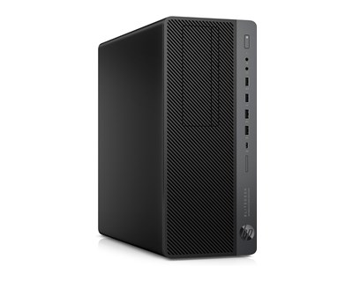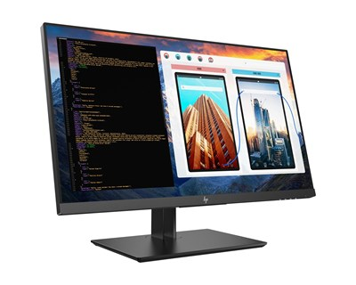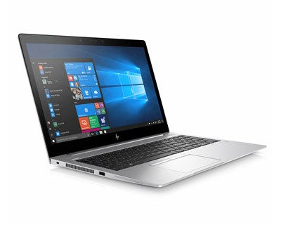

Till Servrar och serverutrustning har jag valt två stycken HPE ProLiant servrar som kommer att kunna räcka era behov samt fler. Den 16-kärniga processorn samt de hela 96GB RAM kommer att finnas där till undsättning ifall det kommer behövas, plus det billiga priset gör detta till en optimal server just för er! Till dessa kommer köpas 7 st 2TB hårddiskar, 6 till webbservern och en till AD-servern. Webbservern kommer köras med Ubuntu, och använda sig av Apache2, medans AD-servern kommer köras med Windows Server 2019. Till dessa kommer de även få varsin HPE T1500 G5 USP vilket kommer rädda era kunder ifall ert elnät på något sätt skulle gå ner.

Jag har även valt en NAS Server till er då jag tror att det kommer var lättare att lagra samt hämta olika projekt, där har jag valt en HPE StoreEasy 1450 som kommer göra det enkelt för er att lagra era projekt på ett och samma ställe. Till denna kommer vi köpa till 32TB värt av hårddiskar så att lagringsutrymme alltid kommer finnas för er!

Allt detta kommer befinna sig i ett Toten 19” Väggskåp då den är låsbar samt kommer även finnas plats för en eller två ytterligare servrar ifall ni skulle behöva det i framtiden.

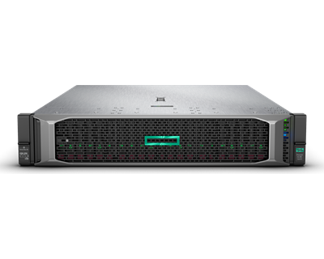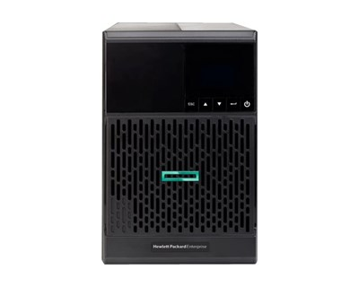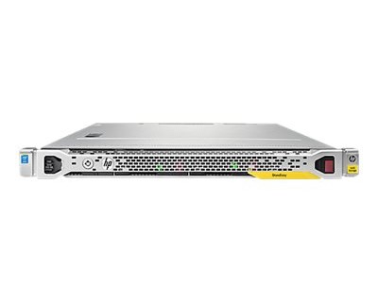

Ni kommer även få en två stycken 3D skrivare, en Flashforge Inventor I som till ett billigt pris kommer kunna skriva ut mindre utskrifter utan problem, samt en Makerbot Replicator Z18 som kommer vara perfekt för lite längre och större utskrifter.

Som PoS produkter har jag valt en Epson EB-695Wi WXGA som har en frän bildkvalitet och en professionell look som kommer passa utmärkt under era presentationer. Till den har jag valt en Multibrackets projektorduk som till ett billigt pris täcker den bildyta som Epsons projektor visar.

Jag har även valt en RS M900 som laserskärare då den kommer passa alla era behov.

HP Designjet T830 har jag valt som skrivare då den är en passande skrivare som passar A1 utskrifter samt har den möjlighet att anpassas för utskrifter med eller utan rulle.

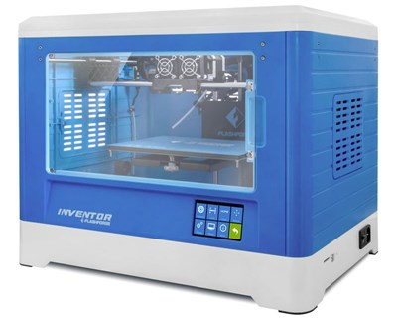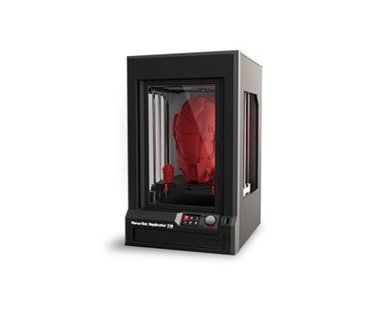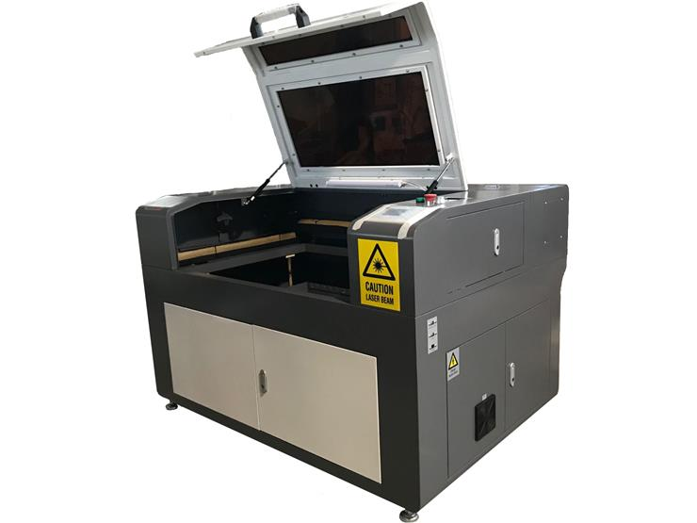

Som nätverksutrustning har jag valt en HPE Msr3024 router eftersom den är rackmonterad så den kommer sitta säkert i det tidigare nämnda rackskåpet. Men även då den medföljer funktioner som VPN-stöd, samt DHCP vilket underlättar användandet av den, samt minskar kostnaden för eventuella servrar du måste sätta upp om de inte skulle finnas, och allt detta till ett bra pris.

Jag har även valt två HPE Aruba 2530 switch som har 48 PoE 1 Gb portar som kommer att fördela nätverket till alla perfekt i nuläget men även i framtiden.

Självklart har jag valt Accesspunkter som har möjlighet att skicka 867 Mbps i både 2.4 GHz och 5GHz banden, dessa köps i 5pack som gör att man får allt i ett billigare pris!

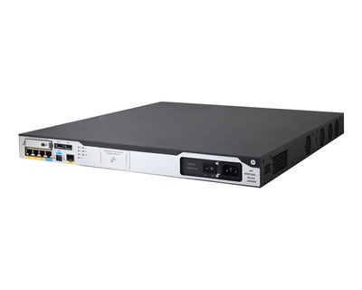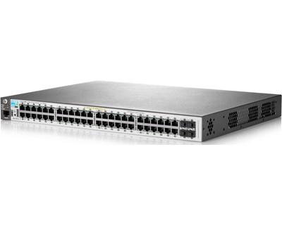

För att se enskilda priser på allt, se medföljande Excel dokument, eller se länken längst ner i dokumentet.

**IP Serier**

**IP Serie** Umeå - 10.1.1.0 /24

Router - 10.1.1.1

Switch - 10.1.1.2-10.1.1.5

Server - 10.1.1.6-10.1.1.15

AP - 10.1.1.16-10.1.1.26

Skrivare - 10.1.1.27-10.1.1.37

Övrigt - 10.1.1.38-10.1.1.49

DHCP - 10.1.1.50-10.1.1.254

**IP Serie** PLATS 1 - 10.1.2.0 /24

Router - 10.1.2.1

Switch - 10.1.2.2-10.1.2.5

Server - 10.1.2.6-10.1.2.15

AP - 10.1.2.16-10.1.2.26

Skrivare - 10.1.2.27-10.1.2.37

Övrigt - 10.1.2.38-10.1.2.49

DHCP - 10.1.2.50-10.1.2.254

**IP Serie** PLATS 2 - 10.1.3.0 /24

Router - 10.1.3.1

Switch - 10.1.3.2-10.1.3.5

Server - 10.1.3.6-10.1.3.15

AP - 10.1.3.16-10.1.3.26

Skrivare - 10.1.3.27-10.1.3.37

Övrigt - 10.1.3.38-10.1.3.49

DHCP - 10.1.3.50-10.1.3.254

**IP Serie** PLATS 3 - 10.1.4.0 /24

Router - 10.1.4.1

Switch - 10.1.4.2-10.1.4.5

Server - 10.1.4.6-10.1.4.15

AP - 10.1.4.16-10.1.4.26

Skrivare - 10.1.4.27-10.1.4.37

Övrigt - 10.1.4.38-10.1.4.49

DHCP - 10.1.4.50-10.1.4.254

**IP Serie** PLATS 4 - 10.1.5.0 /24

Router - 10.1.5.1

Switch - 10.1.5.2-10.1.5.5

Server - 10.1.5.6-10.1.5.15

AP - 10.1.5.16-10.1.5.26

Skrivare - 10.1.5.27-10.1.5.37

Övrigt - 10.1.5.38-10.1.5.49

DHCP - 10.1.5.50-10.1.5.254

**IP Serie** PLATS 5 - 10.1.6.0 /24

Router - 10.1.6.1

Switch - 10.1.6.2-10.1.6.5

Server - 10.1.6.6-10.1.6.15

AP - 10.1.6.16-10.1.6.26

Skrivare - 10.1.6.27-10.1.6.37

Övrigt - 10.1.6.38-10.1.6.49

DHCP - 10.1.6.50-10.1.6.254

**AD**

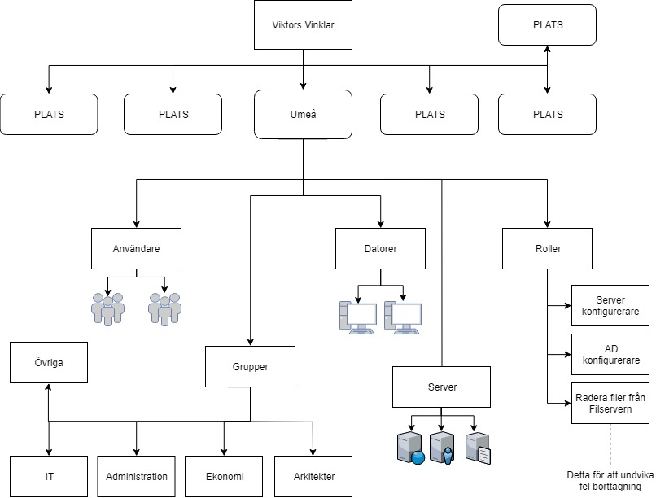

AD:et ska bestå av en domän (“Viktors Vinklar”), samt en OU för varje kontor som ni har. I ett sådant OU ska finnas OU’s för användare, datorer, grupper samt roller. OU:t för grupper ska innehålla regler, privilegier och bestämmelser för olika titlar som man kan ha i företaget. Medans i OU:t för roller där det ska innehålla mer enskilda regler, tillåtelser och bestämmelser som man kan få i vissa situationer. T.ex. Vem/vilka som får konfigurera alla servrar, vem/vilka som vår ändra i AD:et, samt vem/vilka som får radera filer från filservern. Den sistnämnda kan vara bra att inte alltid ha för att undvika att man råkar radera fel filer från servern.

**Webbserver**

Webbservern kommer köras på Ubuntu, och använda Apache2 som HTTP server, den kommer eventuellt installeras som en LAMP-server ifall behovet finns, som LAMP-server installeras även MySQL samt för programmeringsspråket PHP.

**Ritning**

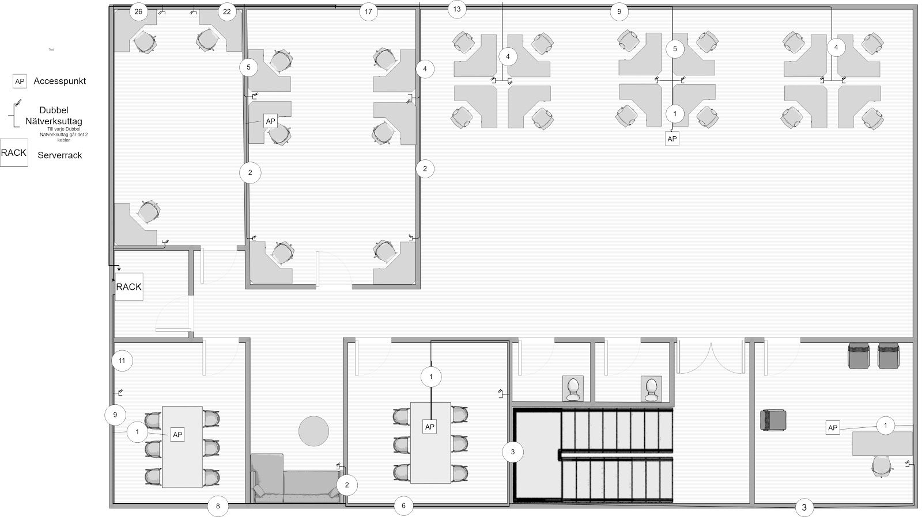

**Policy**

Användarnamnen ska vara döpta efter *<förnamn>****.****<efternamn>*

Om någon skulle ha samma namn så kommer den person som sist läggs in få en siffra i slutet. Ex. *<förnamn>.<efternamn>1*

Datorernas namn ska vara döpta efter först VV (Viktors vinklar), sedan vilket kontor datoren tillhör i 3 bokstäver (Umeå t.ex. blir ume o.s.v.), samt en bokstav ifall det är en laptop eller en workstation (**L**/**W**), Ifall det är en laptop ska den även ha initialerna till ägaren, och sist ett nummer i vilken serie datorn är (1 för första o.s.v.)

Kortfattat - vv<plats><L/W>(<initialer>)<nummer>

***Exempel.***

Laptop : *vvumeltj1*

Workstation : *vvumew2*

Policyn för lösenord

* Minst 8 bokstäver
* Den ska innehålla både små och stora bokstäver
* Samt ett specialtecken (ex, **, . ! ?** o.s.v.)

**Länkar**

Priser - <https://docs.google.com/spreadsheets/d/10IiqUn7P4uTc1GdIsjsViuUuiJfPPgLGU18ayI6nFKg/edit?usp=sharing>

Vår hemsida -

<https://www.teoskonsult.se>